ARQUITECTURA DEL CLIENTE

Este módulo consta de una interfaz gráfica de interacción del usuario con el sistema el usuario mediante este medio podrá realizar las operaciones que desee sobre las acciones cumpliendo ciertas restricciones.
Para permitir dicha comunicación es necesario que el usuario pueda estar en contacto con el sistema de mensajes a partir de él también podrá estar informado de los cambios que se produzcan en tiempo real a parte de pedir información que necesite en cualquier momento.

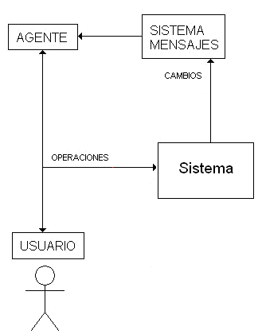

También podrá observar al resto de agentes que interactúan con él en la simulación bursátil.
Este seria el esquema general del cliente ahora profundizaremos cada punto de su diseño.

INTERACCIÓN CLIENTE CON AGENTES

El usuario podrá generar el número de agentes que el desea introducir al sistema para dar mayor realismo a la simulación cuantos más agentes más real se comportará el sistema, además de dicha generación estableciendo unos parámetros iniciales para los agentes además el usuario podrá observar las notificaciones y los mensajes que produzcan los agentes, las estrategias de los agentes serán asignadas automáticamente es decir el usuario no tendrá control de asignación sobre los agentes aunque una vez generado el usuario tendrá el poder de poder eliminar los agentes reiniciarlos o parar el sistema de agentes a su gusto esto ha sido diseñado como herramienta de aprendizaje sobre el tipo de variación de los valores dependiendo del comportamiento de los agentes.

FUNCIONAMIENTO DEL CLIENTE

La pestaña PRINCIPAL permite al cliente estar en contacto permanentemente con el sistema bursátil mediante esta pestaña podrá ver el gráfico intradía de las acciones o valores que desee tanto como utilizar las herramientas proporcionadas para ayudar al usuario en sus previsiones.
También existe una tabla de valores del ibex que nos indica que último precio en el cual podremos seleccionar una o varias empresas para ver su gráfica.
Ahora pasaremos a ver como funciona el cliente con el sistema de mensajes, mediante el cual interaccionamos con el sistema, para ello tenemos las opciones de insertar operación cancelar operación especificando el tipo de operación y el precio deseado, con dicha información rellenaremos un mensaje para informar al servidor el cual lo procesa y cuando se produzca el cruce se lo confirma al usuario.
El cual posee una tabla con dos pestañas la primera lleva el conteo de operaciones insertadas,

